ВЕДОМОСТИ ОРГАНОВ МЕСТНОГО САМОУПРАВЛЕНИЯ Восточенского сельсовета
Газета распространяется бесплатно 3.1 (152а) 20.04 .2019
Противопожарная профилактика
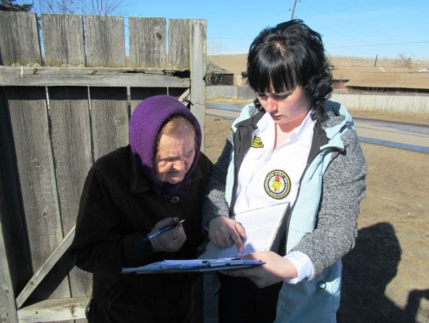
С наступлением весенне-летнего пожароопасного периода работники ПЧ-222 совместно с инструктором по противопожарной профилактике Е.Г.Байзан продолжают профилактическую работу среди населения с выдачей памяток и листовок под роспись в журнале подворового обхода, и напоминают жителям, что категорически запрещено в пожароопасный период:
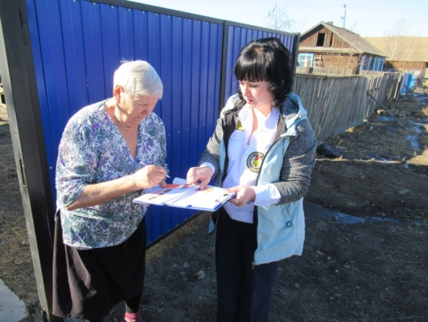
— сжигать траву и мусор на территории частного сектора;
— бросать не затушенные окурки и спички в траву;
— разводить костры ближе 50 м от зданий и сооружений, а также лесопосадок;
— строго пресекайте шалость детей с огнём;
— не оставлять во дворах баллоны с газом, а также ёмкости с легковоспламеняющимися или горючими жидкостями;
— не оставлять брошенными на улице бутылки, битые стекла, которые превращаясь на солнце в линзу, концентрируют солнечные лучи до спонтанного возгорания находящейся под ней травы.
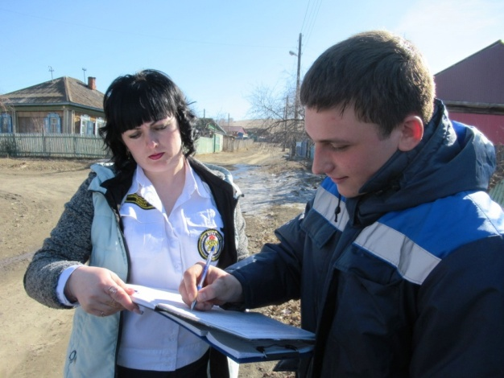
Чтобы не допустить возникновение пожара, жителям предложены некоторые рекомендации, которые помогут им принять правильное решение в экстренной ситуации. Сотрудники КГКУ «Противопожарная охрана Красноярского края» напоминают жителям действия в случае возникновения пожара, номера вызова пожарной охраны.
В случае возникновения пожара или задымления следует звонить в пожарную часть с.Восточное «73-3-02», или «01», по сотовому- «101».

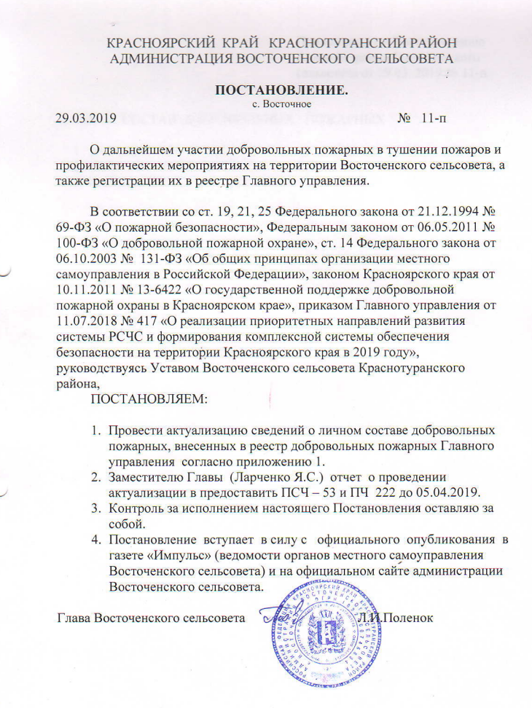

ИМПУЛЬС» (ведомости Учредители: Ответственный за
органов местного самоуправления Совет депутатов выпуск зам. главы
Восточенского сельсовета) Восточенского сельсовета Я.С.Ларченко
Глава Восточенского сельсовета

